**第6章_聚合函数与分组**

1. **聚合函数**

在实际开发中，我们经常需要对某些数据进行统计。例如统计某个字段的最大值，最小值，平均值。因此，mysql中提供了一些函数来实现这些功能。这些函数被称为聚合函数。

|  |  |  |  |
| --- | --- | --- | --- |
| 函数名称 | 作用 | 函数名称 | 作用 |
| count（） | 返回某列的行数 | max（） | 返回某列的最大值 |
| sum（） | 返回某列的和 | min（） | 返回某列最小值 |
| avg（） | 返回某列的平均值 |  |  |

现在有如下数据表信息

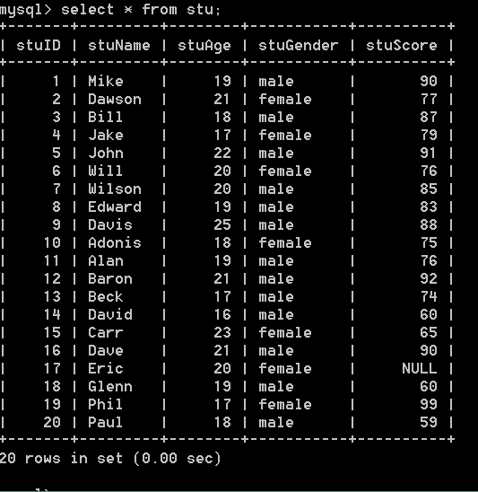

1. Count（）

作用：返回某列的行数

例如：查询该班级一共有多少个人

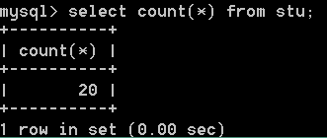

当然，你也可以针对某个字段来计算行数

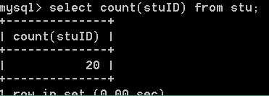

注意点：如果该字段中存在有null值，那么将不会计入条数

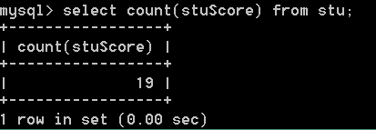

1. Sum（）函数

作用：返回某列的和

例如：查询该班级所有同学的分数之和

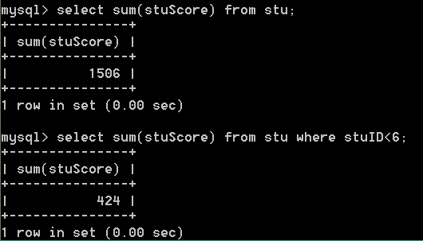

如果字段中含有空值，那么，会被当做类似于0来处理

例如：

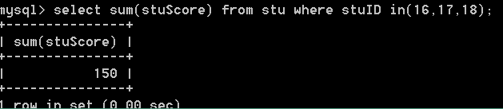

1. Avg（）函数

作用：返回某列的平均值

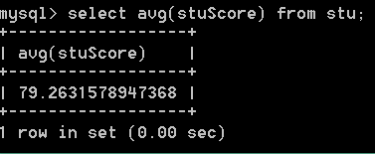

但是，这样求平均数有一个小问题

例如：有一个同学的分数为空，但是也应该被计算到平均数里面。（但是我们的avg（）函数并没有将成绩为空的那个同学计算到平均数里面）

例如：

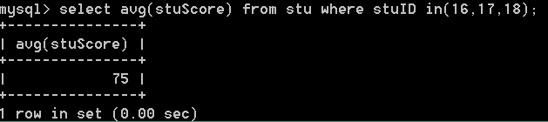

解决方案：

利用表达式自己进行计算

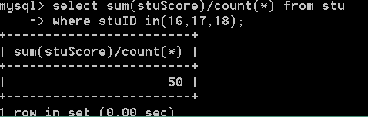

1. Max函数

作用：返回某列的最大值

例如：查询最高分

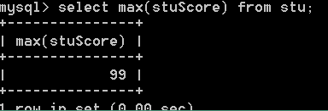

1. Min函数

作用：返回某列的最小值

例如：查询最低分

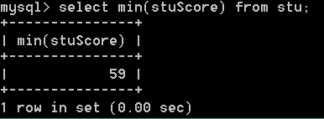

1. **对查询结果进行排序**

在实际操作中，我们往往需要对查询出来的数据进行排序。因为我们查询出来的数据的顺序往往杂乱无章的。我们可以使用关键字order by对查询结果进行排序

1. 升序

升序的关键字为asc，但是如果你只写了order by，而没有写asc的话，它默认就是升序排列

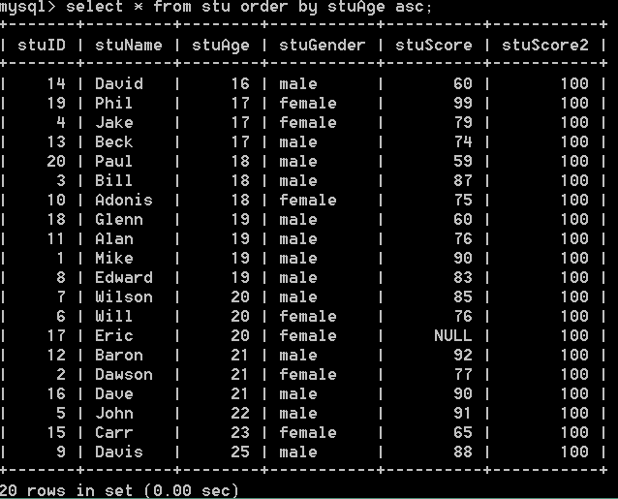

因为我们的升序是可以省略关键字asc，所以上述代码也可以写作如下：

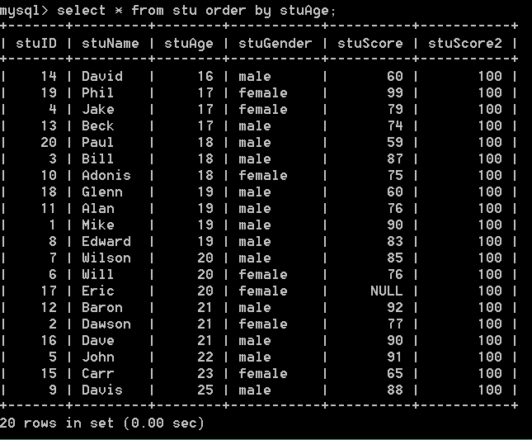

如果记录里面含有null，那么排序应该是什么样的

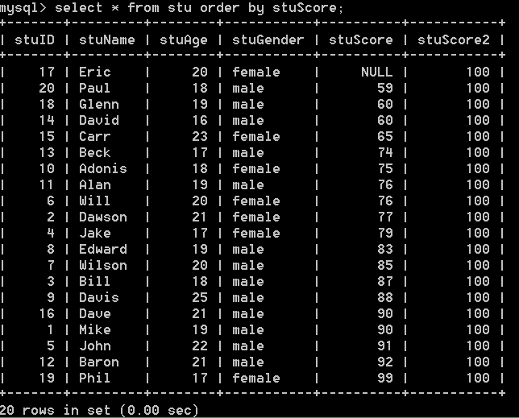

从上面的结果我们可以看出，null同样是被当做类似于0来处理的

1. 降序

降序使用关键字desc

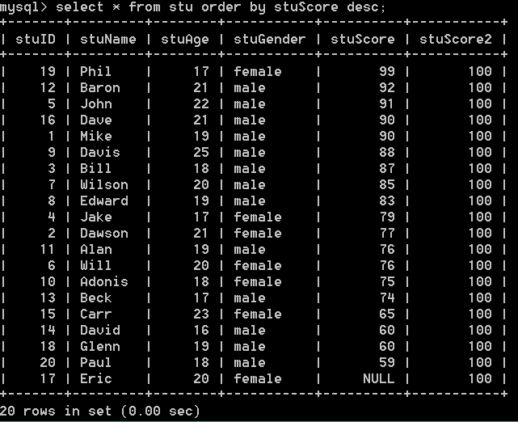

注意点：我们的排序是可以根据多个字段来进行排序的

例如：

Select * from 表名 order by 字段名1，字段名2

首先根据字段1来进行排序，如果字段1相同，再根据字段2来进行排序

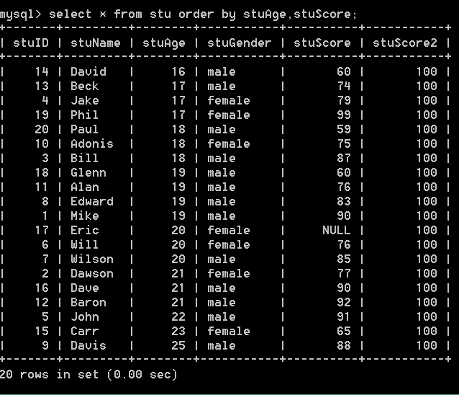

1. **分组查询**

对表中的数据进行统计的时候，可能需要按照一定类型来进行统计。举个例子：统计班上所有男生考试的总分，统计班上所有女生考试的总分。这个时候，我们就需要先对信息进行分组。男生一个组，女生一个组，所以这个时候需要用到分组查询。

①普通分组

我们分组查询的关键字为group by，使用group by关键字可以将某个字段进行分组。

例如：

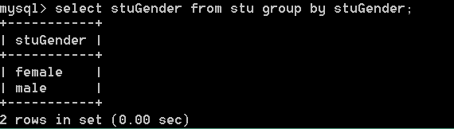

根据mysql的版本，以下语句可能会报错

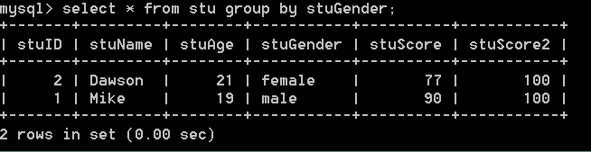

② 分组与聚合函数一起使用

我们的分组一般和聚合函数一起使用的情况比较多。

例如：统计该班上男生的科目1的总分和女生的科目1的总分

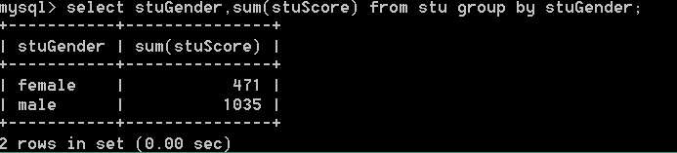

③ 分组和having关键字一起使用

Having事实上和我们的where关键字作用是相同的。那为什么有having这个关键字呢？这是因为我们的where关键字是在分组前进行过滤，而having是在分组后进行过滤

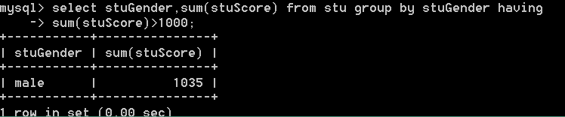

1. 限制查询结果

我们在进行查询数据的时候，可能会返回多条记录，而用户往往只需要其中的一条或者几条，比如实现分页功能，每一页只显示10条数据，这个时候，就需要我们的关键字limit，该关键字可以指定从哪一条记录开始，到哪一条记录结束

语法： limit a，b

a：代表开始的标号

b：代表总共显示的条数

例如：

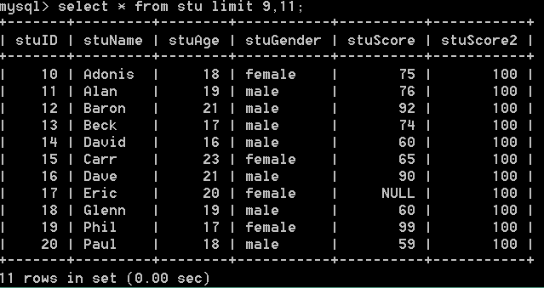

我们可以省略参数a，如果省略参数a的话，默认从第1条（下标为0）开始查询

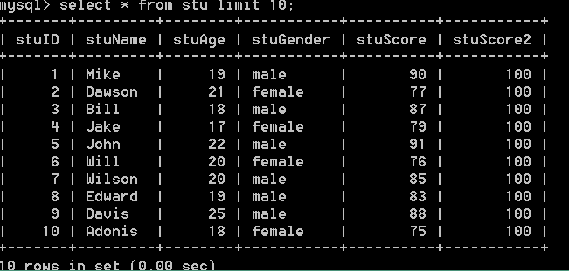

练习：查询第5条记录到第15条记录

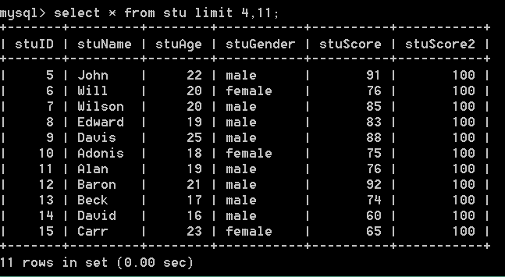

1. 为表和字段取别名

在实际操作中，为了查看方便，往往我们会给某一列添加一个别名，方便我们自己的查询习惯。取别名也非常简单，使用关键字as（可以省略）

例如：

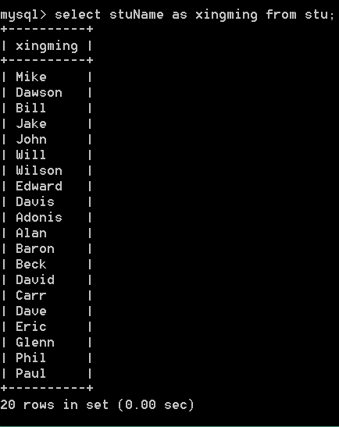

As是可以省略的，所以上面的语句又可以写作

